Мастер-класс по лепке в старшей и подготовительной группах
(Открытка своими руками)
Дата: 07.05.2020
Тема: Никто не забыт, ничто не забыто.
Назначение мастер-класса: Мастер-класс рассчитан для детей старшего дошкольного возраста; будет полезен педагогам и родителям.
Цель: Закрепление у детей навыков работы с пластилином. Выполнение подарка к празднику 9 мая, посредством лепки.
Задачи:
- формирование навыков работы с пластилином, пробуждение интереса к лепке;
- закрепление приемов (скатывания, надавливания, размазывания) и создание с их помощью сюжетных картин;
- обучение умению ориентироваться на листе бумаги;
- развитие мелкой моторики;
- воспитание патриотических чувств и чувства уважения к ветеранам ВОВ, воспитывать аккуратное выполнение работы, терпения;
Поделка выполнена в качестве подарка старшему поколению в честь 70 -летия победы.
Хочется начать свою работу с этих строчек:
ДЕНЬ ПОБЕДЫ
День Победы 9 Мая –
Праздник мира в стране и весны.
В этот день мы солдат вспоминаем,
Не вернувшихся в семьи с войны.
В этот праздник мы чествуем дедов,
Защитивших родную страну,
Подарившим народам Победу
И вернувшим нам мир и весну!
(Н. Томилина)
Для работы нам понадобится: цветной картон, пластилин красного и зелёного цвета, стека, шаблон звезды, простой карандаш.
Я брала картон двух цветов голубой и золотистый.
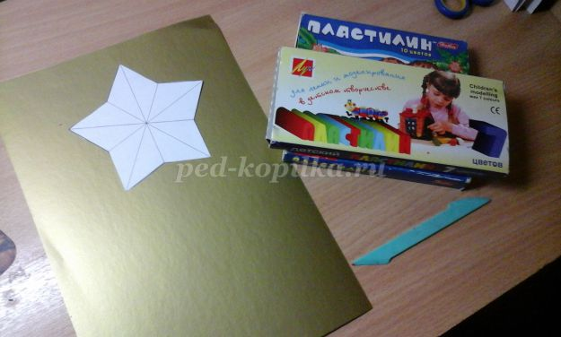
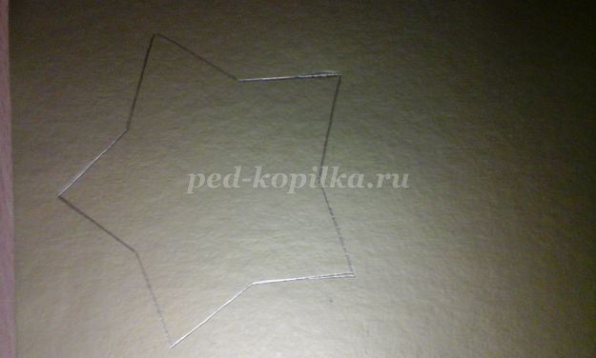
1.Приложив шаблон звезды к картону, нужно обвести рисунок.
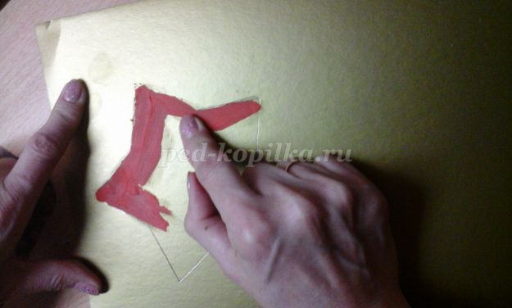
2.Взять красный пластилин, размять его до мягкого состояния и небольшими кусочками накладывать на рисунок звезды и разглаживать пальцами, до тех пор, пока не заполнится вся звезда.
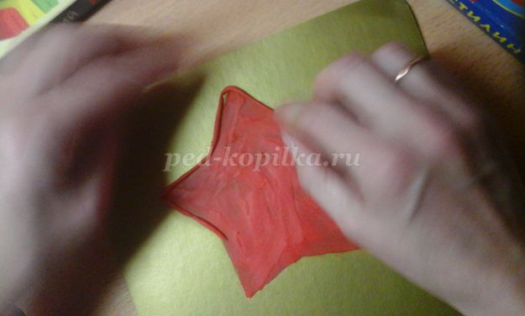
3.Звезду украсить кантом, из скатанного жгутика
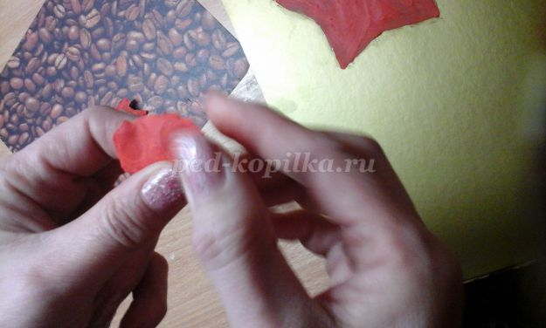
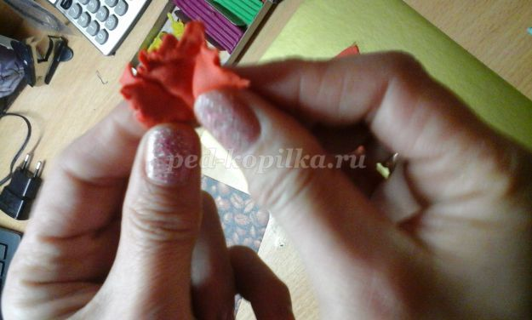
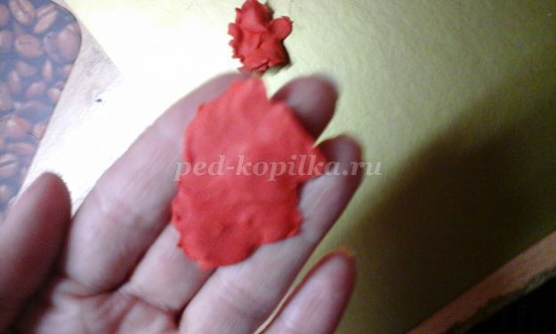
4.Звезда готова приступаем к цветам, небольшой кусочек пластилина размять руками, придать ему форму трапеции
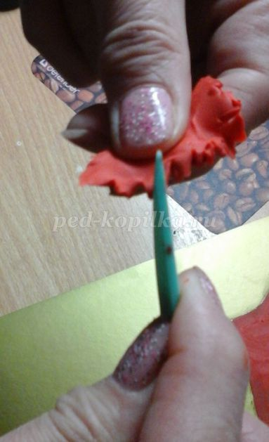

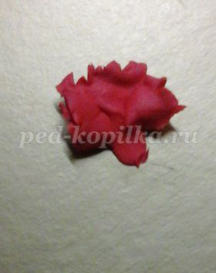
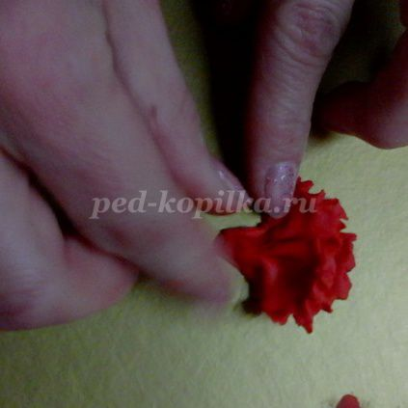
5.Края слегка замять стекой, сделать 6 заготовок – на 3 цветка, на 1 цветок идет 2 штуки
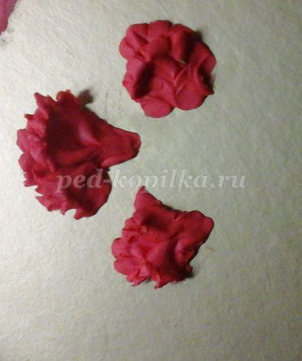
6.Цветы готовы приступаем к стеблям и листьям, для этого надо раскатать жгутики
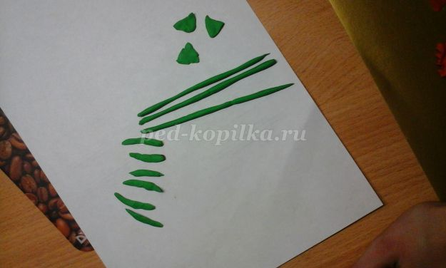
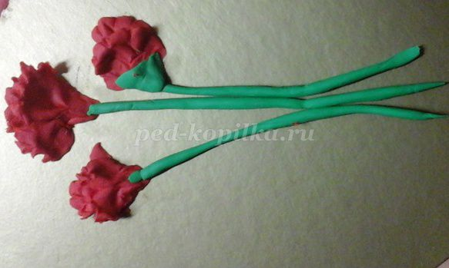
7. Прикрепляем стебли к цветам
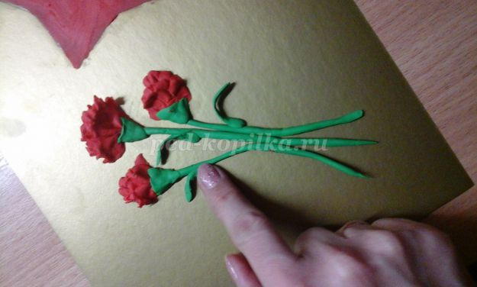
8. Затем прикрепляем листья и основание цветка
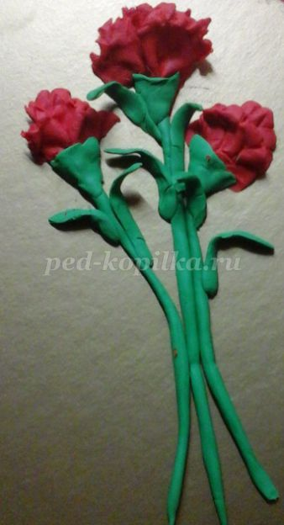
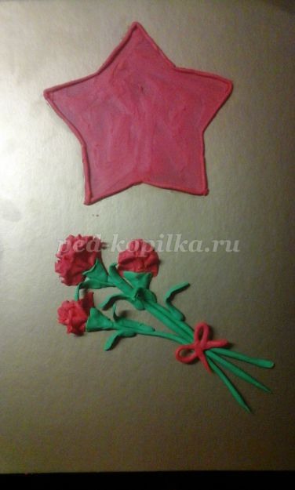
9. Цветы украсить красным бантиком.
Работа готова.

